**Министерство образования и молодежной политики СК**

**ГБПОУ «Лермонтовский региональный многопрофильный колледж»**

**Работа допущена к защите**

зав.кафедрой «Программирование

в компьютерных системах»

______________Г.Д.Томулевич

«____»__________2015 г.

**КУРСОВАЯ РАБОТА**

###### пояснительная записка

на тему:*_______***Туристическая фирма «Компас»______________**

**ПМ.02 Разработка и администрирование баз данных**

специальность **09.02.03 «Программирование в компьютерных системах»**

|  |  |  |  |  |  |  |
| --- | --- | --- | --- | --- | --- | --- |
| Выполнил студент гр. | | ***ПР4*** |  |  | | **Я.А.Орлов** |
|  | | группа |  | подпись | | Ф.И.О. студента |
| Проверил |  | | | | **А.А.Светличный** | |
|  | оценка и подпись | | | | Ф.И.О. преподавателя | |

Лермонтов, 2015

Содержание

стр.

ВВЕДЕНИЕ 3

1. Планирование создания базы данных «Туристическая фирма Компас» 4

1.1. Выбор программного обеспечения 4

1.2. Системные требования 6

2. Составление требований заказчика 8

3. Проектирование базы данных «Туристическая фирма Компас» 9

4. РАЗРАБОТКА БАЗЫ ДАННЫХ ТУРИСТИЧЕСКОЙ ФИРМЫ «КОМПАС» 11

4.1. Создание таблиц 11

4.2. Создание форм 13

4.3. Создание запросов 19

4.4. Создание отчетов 24

5. Тестирование базы данных «Туристическая фирма Компас» 27

6. Сопровождение базы данных «Туристическая фирма Компас» 28

Заключение 29

Список литературы 30

# ВВЕДЕНИЕ

Базы данных (БД) являются неотъемлемой частью современных автоматизированных информационных систем, поэтому знания и навыки необходимые для проектирования БД и приложений для работы с ними, является обязательной частью подготовки студентов обучающихся по специальности 09.02.03 Программирование в компьютерных системах.

Без баз данных сегодня невозможно представить работу большинства финансовых, промышленных, торговых и прочих организаций. Потоки информации, циркулирующие в мире, который нас окружает, огромны. Во времени они имеют тенденцию к увеличению[1]. Базы данных позволяют структурировать информацию, хранить и извлекать оптимальным для пользователя образом.

Поскольку использование баз данных является одним из краеугольных камней, на которых построено существование различных организаций, пристальное внимание разработчиков приложений баз данных вызывают инструменты, при помощи которых такие приложения можно было бы создавать. Выдвигаемые к ним требования в общем виде можно сформулировать как: "быстрота, простота, эффективность, надежность".

Программное обеспечение для работы с базами данных используется на персональных компьютерах уже довольно давно. К сожалению, эти программы либо были элементарными диспетчерами хранения данных и не имели средств разработки приложений, либо были настолько сложны и трудны, что даже хорошо разбирающиеся в компьютерах люди избегали работать с ним до тех пор, пока не получали полных, ориентированных на пользователя приложений. Что касается легкости использования, то Microsoft Access совершил здесь настоящий переворот, и многие для создания своих собственных баз данных и приложений обращаются именно к нему.

# 1. Планирование создания базы данных «Туристическая фирма Компас»

## 1.1. Выбор программного обеспечения

Целью данной работы является разработка БД для работы менеджера туристической фирмы «Компас». В данной БД находится информация о клиентах туристической фирмы, о странах в которые возможна поездка, о городах которые могут посетить клиенты туристической фирмы, и т.д.

Для разработки базы данных используется Система управления базами данных – совокупность программных и лингвистических средств общего или специального назначения, обеспечивающих управление созданием и использованием баз данных.

Существует множество СУБД:

1. Visual FoxPro (VFP)[2] – объектно-ориентированный и процедурный язык программирования [систем управления реляционными базами данных](https://ru.wikipedia.org/wiki/%D0%A0%D0%B5%D0%BB%D1%8F%D1%86%D0%B8%D0%BE%D0%BD%D0%BD%D0%B0%D1%8F_%D0%A1%D0%A3%D0%91%D0%94), разработанный корпорацией [Microsoft](https://ru.wikipedia.org/wiki/Microsoft). Основой для данного программного продукта послужил язык программирования [FoxPro](https://ru.wikipedia.org/wiki/FoxPro). Относится к семейству языков [xBase](https://ru.wikipedia.org/wiki/XBase), разработанных на базе синтаксиса языка программирования [dBase](https://ru.wikipedia.org/wiki/DBase). Другими членами данного семейства являются [Clipper](https://ru.wikipedia.org/wiki/Clipper) и [Recital](https://ru.wikipedia.org/w/index.php?title=Recital&action=edit&redlink=1);
2. Paradox – популярная СУБД занимающая устойчивые позиции на рынке средств разработки настольных приложений с базами данных. Принцип хранения данных в Paradox сходен с принципами хранения данных в dBase - каждая таблица хранится в своем файле (расширение *.db), MEMO- и BLOB-поля хранятся в отдельном файле (расширение *.md). Формат данных Paradox не является открытым, поэтому для доступа к данным этого формата требуются специальные библиотеки;
3. Clipper [3]– система [программирования](https://ru.wikipedia.org/wiki/%D0%9F%D1%80%D0%BE%D0%B3%D1%80%D0%B0%D0%BC%D0%BC%D0%B8%D1%80%D0%BE%D0%B2%D0%B0%D0%BD%D0%B8%D0%B5) [приложений](https://ru.wikipedia.org/wiki/%D0%9F%D1%80%D0%B8%D0%BA%D0%BB%D0%B0%D0%B4%D0%BD%D0%BE%D0%B5_%D0%BF%D1%80%D0%BE%D0%B3%D1%80%D0%B0%D0%BC%D0%BC%D0%BD%D0%BE%D0%B5_%D0%BE%D0%B1%D0%B5%D1%81%D0%BF%D0%B5%D1%87%D0%B5%D0%BD%D0%B8%D0%B5) в среде [базы данных](https://ru.wikipedia.org/wiki/%D0%91%D0%B0%D0%B7%D0%B0_%D0%B4%D0%B0%D0%BD%D0%BD%D1%8B%D1%85), включающая [компилятор](https://ru.wikipedia.org/wiki/%D0%9A%D0%BE%D0%BC%D0%BF%D0%B8%D0%BB%D1%8F%D1%82%D0%BE%D1%80) программ, написанных на языке, близком к языку [СУБД](https://ru.wikipedia.org/wiki/%D0%A1%D0%A3%D0%91%D0%94) [dBase](https://ru.wikipedia.org/wiki/DBase) III+, [редактор связей](https://ru.wikipedia.org/wiki/%D0%A0%D0%B5%D0%B4%D0%B0%D0%BA%D1%82%D0%BE%D1%80_%D1%81%D0%B2%D1%8F%D0%B7%D0%B5%D0%B9), развитый интерактивный символический отладчик, обладающий пользовательским интерфейсом в стиле меню, который можно связать с разрабатываемой программой для облегчения её отладки, большую библиотеку объектных модулей системных функций, а также ряд служебных программ (утилит). Разработана корпорацией [Nantucket](https://ru.wikipedia.org/w/index.php?title=Nantucket&action=edit&redlink=1);
4. dBase [4]– семейство широко распространённых [систем управления базами данных](https://ru.wikipedia.org/wiki/%D0%A1%D0%B8%D1%81%D1%82%D0%B5%D0%BC%D0%B0_%D1%83%D0%BF%D1%80%D0%B0%D0%B2%D0%BB%D0%B5%D0%BD%D0%B8%D1%8F_%D0%B1%D0%B0%D0%B7%D0%B0%D0%BC%D0%B8_%D0%B4%D0%B0%D0%BD%D0%BD%D1%8B%D1%85), а также язык программирования, используемый в них. Самая первая СУБД этого семейства называлась dBase II и была выпущена в [1980 году](https://ru.wikipedia.org/wiki/1980_%D0%B3%D0%BE%D0%B4) компанией [Ashton-Tate](https://ru.wikipedia.org/w/index.php?title=Ashton-Tate&action=edit&redlink=1) под [CP/M](https://ru.wikipedia.org/wiki/CP/M). Позже появились версии для [Apple II](https://ru.wikipedia.org/wiki/Apple_II), [Apple Macintosh](https://ru.wikipedia.org/wiki/Apple_Macintosh), [UNIX](https://ru.wikipedia.org/wiki/UNIX), [VMS](https://ru.wikipedia.org/wiki/VMS) и [IBM PC](https://ru.wikipedia.org/wiki/IBM_PC) под [DOS](https://ru.wikipedia.org/wiki/DOS). Версия для PC вместе с пришедшими ей на смену dBase III и dBase IV были несколько лет одной из самых распродаваемых программ. Долгое время dBase не портировали под [Microsoft Windows](https://ru.wikipedia.org/wiki/Microsoft_Windows), в результате чего в этой нише у программы оказались сильные конкуренты – [Paradox](https://ru.wikipedia.org/wiki/Paradox), [Clipper](https://ru.wikipedia.org/wiki/Clipper), [FoxPro](https://ru.wikipedia.org/wiki/FoxPro) и [Microsoft Access](https://ru.wikipedia.org/wiki/Microsoft_Access);
5. Microsoft Access 2007 предназначена для создания базы данных. В Access 2007 используются логически связанные таблицы. СУБД MS Access обеспечивает удобное и надежное управления данных, которые хранятся в таблицах. Суть создания базы данных в MS Access состоит в том, что сначала надо создать структуру базы данных (создать структуру таблиц и установить между ними связи), а затем необходимо заполнить таблицы новой базы данных. Кроме того, желательно создать формы для ввода данных в таблицы, запросы для поиска информации в БД и отчеты для вывода из БД необходимой информации в удобном виде на экран, в печать или файл. БД можно создавать как вручную (новую пустую базу данных), так и на основе шаблонов. Шаблоны не всегда соответствуют требуемой базе данных, но с их помощью можно быстро создать базу данных близкую к той, что требуется, а затем ее можно изменить и наполнить своими данными;

Для выполнения поставленной цели и разработки БД была выбрана СУБД под управлением Microsoft Access. Выбор СУБД обусловлен тем, что программный комплекс Access входит в пакет Microsoft Office и, таким образом, доступ всем пользователям у кого установлен этот пакет. В работе используется СУБД Microsoft Access 2007.

Данная реляционная система управления базами данных (СУБД), удовлетворяет изложенным выше требованиям. Действительно, базы данных с помощью Access разрабатываются быстро, причем взаимодействие разработчика с интерактивной средой Access не вызывает внутреннего отторжения, а наоборот, оставляет ощущение комфорта. Базы данных MS Access эффективны, если разработчик соблюдает определенные правила. Эти базы данных надежны и при эксплуатации обладают предсказуемым поведением.

Базы данных Access без проблем интегрируются с MS SQL Server и другими типами баз данных. СУБД Access, при всей его кажущейся простоте, является весьма серьезным инструментом для профессиональной разработки программ. Базы данных Access позволяют решать весьма серьезные задачи, они также подходят для проектов, в которых важное значение имеет скорость разработки.

## 1.2. Системные требования

Для обеспечения комфортабельной работы с БД необходимо иметь соответствующие аппаратные части компьютера. В таблице ниже приведены системные требования к аппаратной части:

Таблица

**Аппаратные требования к БД**

| **Комплектующие** | **Минимальные требования** | **Максимальные требования** |
| --- | --- | --- |
| Операционная система | Windows 8.1 64 Bit, Windows 8 64 Bit, Windows 7 64 Bit Service Pack 1, Windows Vista 64 Bit Service Pack 2 | Windows 8.1 64 Bit, Windows 8 64 Bit, Windows 7 64 Bit Service Pack 1 |
| Видеокарта | NVIDIA 9800 GT 1GB / AMD HD 4870 1GB (DX 10, 10.1, 11) | NVIDIA GTX 660 2GB / AMD HD7870 2GB |
| Процессор | Intel Core 2 Quad CPU Q6600 @ 2.40GHz (4 CPUs) / AMD Phenom 9850 Quad-Core Processor (4 CPUs) @ 2.5GHz | Intel Core i5 3470 @ 3.2GHZ (4 CPUs) / AMD X8 FX-8350 @ 4GHZ (8 CPUs) |
| Оперативная память (ОЗУ) | 4GB | 8GB |
| Свободного места на диске | 65GB | 65GB |
| Звуковая карта | 100% совместимая с DirectX 10 | 100% совместимая с DirectX 10 |
| Привод | DVD | DVD |

# 2. Составление требований заказчика

Удачная разработка базы данных обеспечивает простоту ее поддержки. Данные следует сохранять в таблицах, причем каждая таблица должна содержать информацию одного типа, например сведения о клиентах. Тогда достаточно будет обновить конкретные данные, такие как адрес, только в одном месте, чтобы обновленная информация отображалась во всей базе данных.

Правильно спроектированная база данных обычно содержит разнообразные запросы, позволяющие отображать нужную информацию. В запросах может выводиться подмножество данных.

На этапе составления технического задания заказчика были выдвинуты следующие требования:

1. БД должна быть простой в использовании;
2. БД должна обеспечивать возможность для добавления или удаления записей;
3. БД выдавать актуальную информацию об:
   * ФИО клиентах, их контактных номерах, адреса проживания;
   * отелях в разных городах, количеству звезд присвоенных отелю;
   * странах;
   * продажах;
   * возвратах;
   * стоимости турах и сроки отправления;
4. Создать несколько запросов на выборку, параметрический запрос и перекрестный запрос;
5. Создать три отчета по странам, отелям и продажам;
6. Для удобства пользованием базой данных создать форму для поиска нужной путевки;

# 3. Проектирование базы данных «Туристическая фирма Компас»

Проектирование программного продукта – процесс создания проекта программного обеспечения (ПО), а также дисциплина, изучающая методы проектирования. Проектирование ПО является частным случаем проектирования продуктов и процессов.

Целью проектирования является определение внутренних свойств системы и детализации её внешних (видимых) свойств на основе выданных заказчиком требований к ПО (исходные условия задачи). Эти требования подвергаются анализу. Первоначально программа рассматривается как чёрный ящик. Ход процесса проектирования и его результаты зависят не только от состава требований, но и выбранной модели процесса, опыта проектировщика.

Модель предметной области накладывает ограничения на бизнес-логику и структуры данных.

В зависимости от класса, создаваемого ПО, процесс проектирования может обеспечиваться как «ручным» проектированием, так и различными средствами его автоматизации. В процессе проектирования ПО для выражения его характеристик используются различные нотации – блок-схемы, ER-диаграммы, UML-диаграммы, DFD-диаграммы, а также макеты.

Проектированию обычно подлежат:

* + архитектура ПО;
  + устройство компонентов ПО;
  + пользовательские интерфейсы;

На рис. 1 рассмотрен макет БД Туристическая фирма *Компас.*

Таблица Клиенты

Таблица Клиенты

Таблица Туры

Таблица Продажи

Таблица Возвраты

Таблица Отели

Форма Клиенты

Форма Клиенты

Форма Туры

Форма Продажи

Форма Возвраты

Форма Отели

Запрос Клиенты отправляющиеся в период

Запрос Отели 4 или 5 звезд

Запрос Страны перекрестный

Отчет по отелям

Отчет по продажам

Отчет по странам

1. Макет БД туристической фирмы «Компас»

# 4. РАЗРАБОТКА БАЗЫ ДАННЫХ ТУРИСТИЧЕСКОЙ ФИРМЫ «КОМПАС»

## 4.1. Создание таблиц

Таблицы – это основные объекты любой базы данных. Во-первых, в таблицах хранятся все данные, имеющиеся в базе, а во-вторых, таблицы хранят структуру базы (поля, их типы и свойства). В данной БД мы используем 8 таблиц. Основные из них *– Клиенты, Страны, Отели, Путевки, Продажи, Возвраты*. Вспомогательные – *Города, Климат*. Эти таблицы связаны между собой средствами поддержания целостности, заданными на физическом уровне, то есть на уровне структуры БД.

Например, при добавлении нового объекта в таблицу *Отели*, надо обязательно указать внешний ключ к таблице *Города*. Если данный ключ не указан или ключа с таким значением в таблице *Города* не существует, то запись в таблицу *Отели* не будет добавлена.

Пример создания структур таблиц приведен на рис. 2. В этой таблице хранятся данные о клиентах туристической фирмы:

1. поле Код клиента – это поле первичного ключа таблицы, числового типа и размера байта т.е. число не может превышать 255;
2. поля Фамилия, Имя, Отчество – текстовое поле с ФИО клиента, размер поля не может превышать 20 символов;
3. поле Телефон – текстовое поле с маской ввода;
4. поле Адрес – текстовое поле с размером поля не более 50 символов;

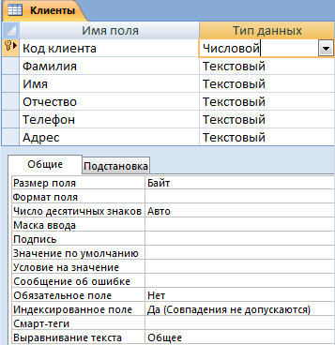

1. Структура таблицы *Клиенты*

После создания всех требуемых таблиц, они были связаны между собой отношения один-ко-многим. Связь таблиц можно визуально проследить на схеме данных (рис. 3). Жирным шрифтом обозначены ключевые поля таблиц.

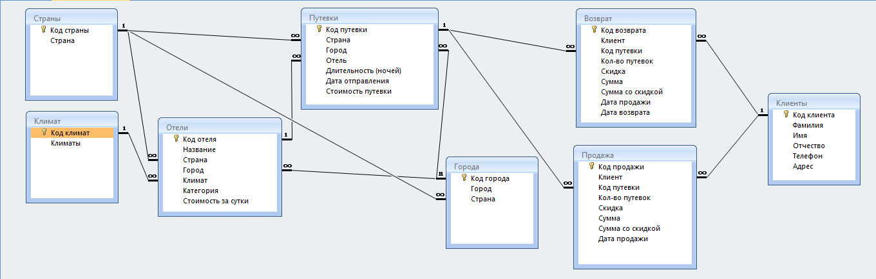

1. Схема данных БД

## 4.2. Создание форм

Формы – это средства для просмотра данных из БД, а также они могут использоваться для ввода данных в БД. Преимущества форм раскрываются особенно наглядно, когда происходит ввод данных с заполненных бланков. В этом случае форму делают графическими средствами так, чтобы она повторяла оформление бланка – это заметно упрощает работу наборщика, снижает его утомление и предотвращает появление печатных ошибок.

На рис. 4 представлена главная форма БД *Компас*.

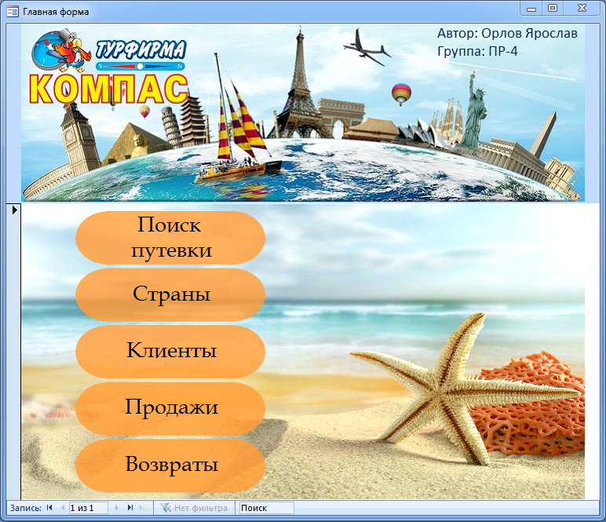

1. Главная кнопочная форма БД Компас

На рис. 5 представлена форма продажи путевок. При работе с формой нужно:

1. в поле Код продажи ввести номер продажи;
2. в поле Клиент – выбрать из выпадающего списка клиента;
3. в поле Код путевки – выбрать из выпадающего списка код путевки;
4. в поле Кол-во путевок – ввести кол-во покупаемых путевок;
5. в поле Скидка – указать размер скидки, в поле Сумма просуммировать стоимость поездки;
6. в поле Сумма со скидкой пересчитать сумму со скидкой;
7. в поле Дата продажи вводится дата продажи путевки.

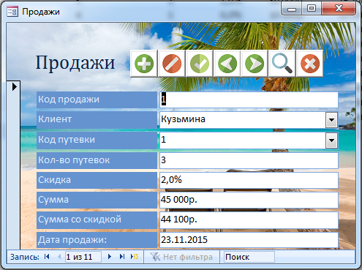

1. Форма продажи путевок

На рис. 6 представлена форма возврата путевок:

1. в поле Код возврата нужно ввести номер возврата;
2. в поле Клиент – выбрать из выпадающего списка клиента;
3. в поле Код путевки – выбрать из выпадающего списка код путевки;
4. в поле Кол-во путевок – ввести кол-во покупаемых путевок;
5. в поле Скидка – указать размер скидки, в поле Сумма просуммировать стоимость поездки;
6. в поле Сумма со скидкой пересчитать сумму со скидкой;
7. в поле Дата продажи вводится дата продажи путевки;
8. в поле Дата возврата вводится дата возврата путевки;

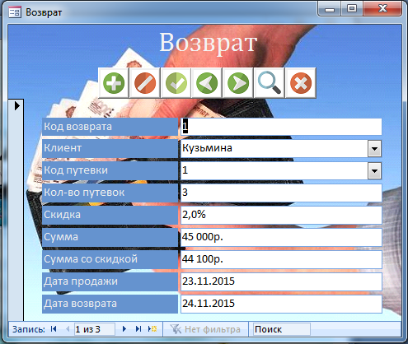

1. Форма возвратов путевок

На рис. 7 представлена форма по поиску подходящих путевок:

1. для выбора страны, куда планируется отправиться, выбирается из выпадающего списка и нажимается кнопка найти путевку;
2. при выборе страны автоматически фильтруется выпадающий список городов, куда можно отправиться в путешествие;
3. в поле длительность дней вводится, насколько планируется путешествие;
4. в поле стоимость – вводится приблизительная сумма денег затраченная на поездку;
5. далее следует нажать кнопку Найти путевку. Обработчик нажатия кнопки написан на языке Visual basic for Applications (VBA)[5], который встроен в СУДБ Access и предназначен для программирования интерфейса. Листинг процедуры обработки нажатия кнопки изображен на рис.8:

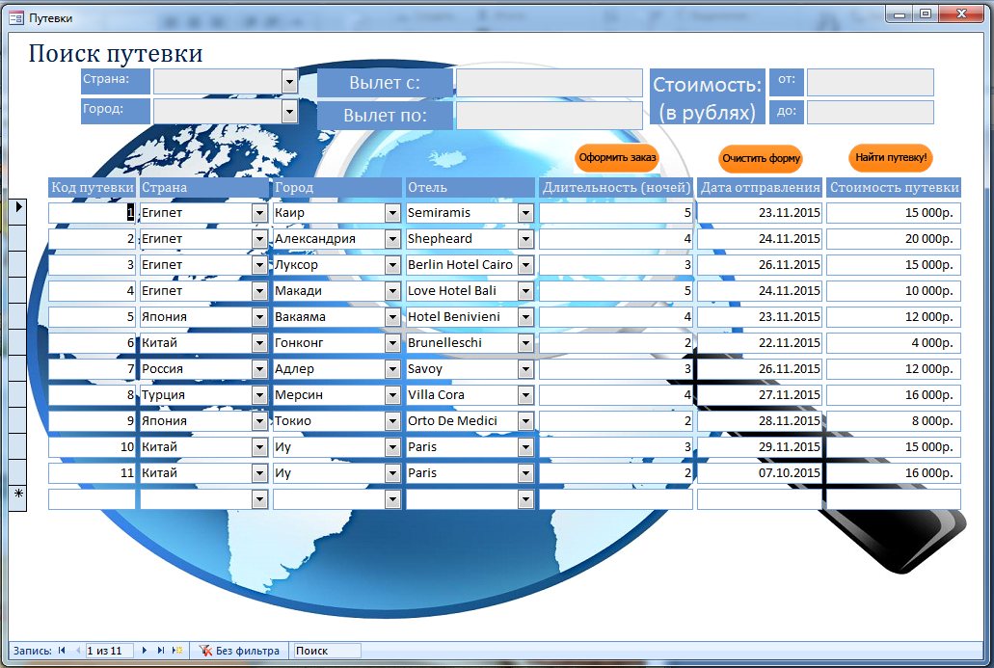

1. Форма поиск путевок

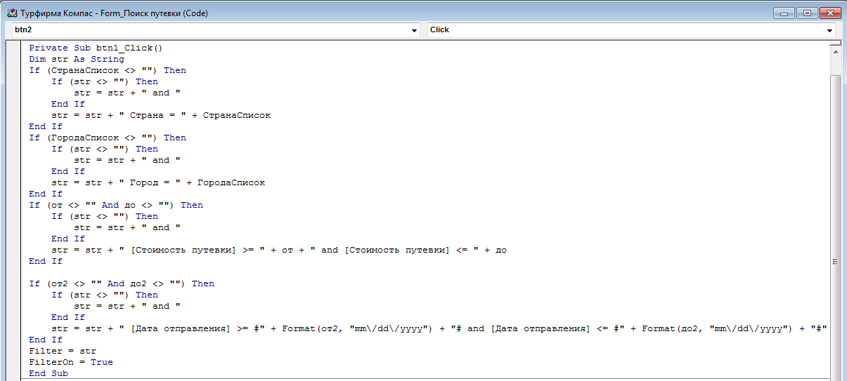

1. Листинг процедуры обработки нажатия кнопки

Как видно из листинга процедуры, используется оператор if для проверки полей для поиска. Такая сложная конструкция позволяет, с одной стороны, избавить пользователя от ручного поиска нужной путевки, а с другой стороны, избавляет пользователя от ручной очистки всех полей, для этого ему просто нужно нажать кнопку очистить форму.

На рис. 9 представлена форма для выбора страны и представлен вывод всех городов этой страны и отелей в этих городах:

1. для выбора страны используются кнопки перемещения вправо и влево;
2. для изменения кода страны нужно ввести уникальное значение в поле Код страны;
3. для добавления новой страны нужно нажать на кнопку в виде плюса;
4. для удаления страны нужно нажать на кнопку в виде знака «Остановка запрещена»;
5. для сохранения записи нужно нажать на кнопку в виде галочки;
6. для поиска по странам нужно нажать на кнопку в виде лупы и в всплывшем окне ввести название страны;
7. для закрытия формы нужно нажать на кнопку в виде креста.

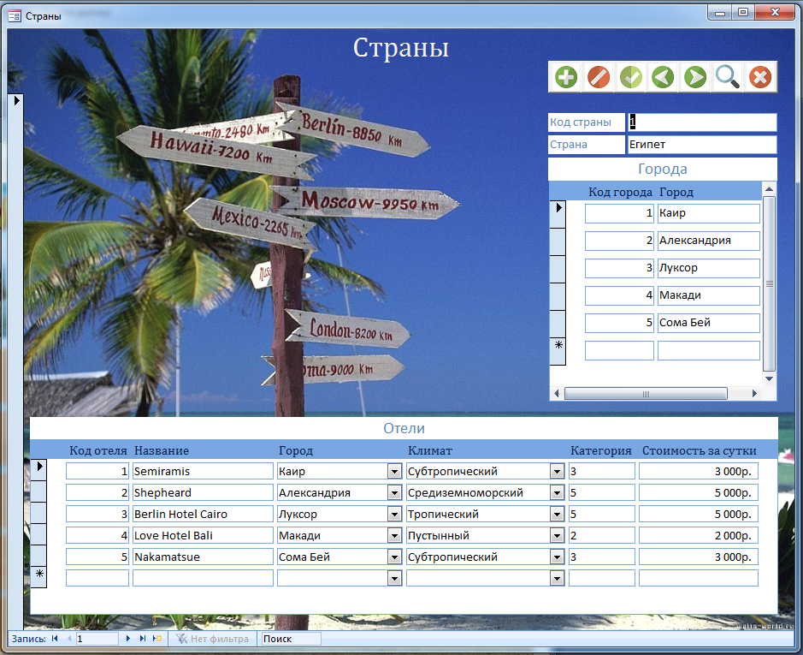

1. Форма вывода стран, городов и отелей

На рис. 10 представлена форма отображения всех клиентов фирмы.

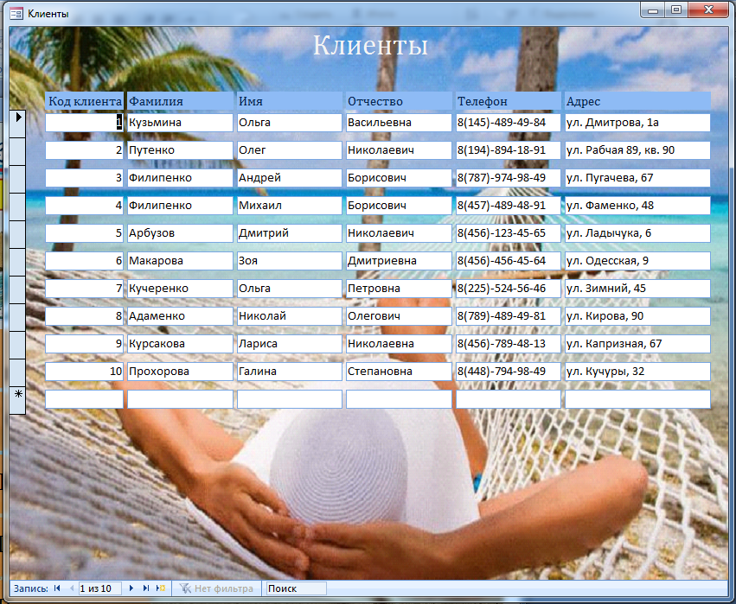

1. Форма вывода всех клиентов

## 4.3. Создание запросов

Запрос можно представить себе как точку зрения на данные, включенные в таблицу. Запросы служат для селекции и фильтрации набора данных. Они позволяют выбрать из базы только необходимую информацию, т.е. ту, которая соответствует определенному критерию (условию) и нужна для решения конкретной задачи. Результат обработки программой Access такого запроса представляет собой таблицу называемую Отели. В эту таблицу включены выбранные таблицы блоки данных, которые удовлетворяют критериям запроса. *Отели четырех или пяти звезд* – динамический, временный набор данных, поэтому при каждом выполнении запроса он строится вновь на основе “свежих” табличных данных.

Первый запрос в режиме конструктора представлен на рис. 11, 12.

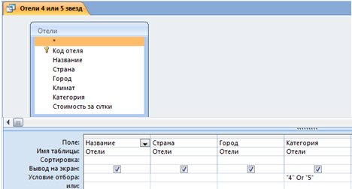

1. Запрос на выборку *отелей* *четырех или пяти звезд* в режиме конструктора

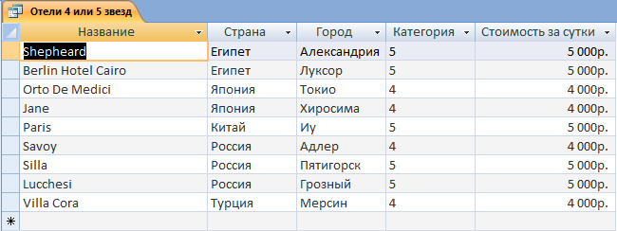

1. Запрос на выборку отелей 4 или 5 звезд

На рис.13, 14, 15 и 16 представлен параметрический запрос на выборку всех полей из таблицы *Клиенты* которые отправляются в путешествие в определенный период.

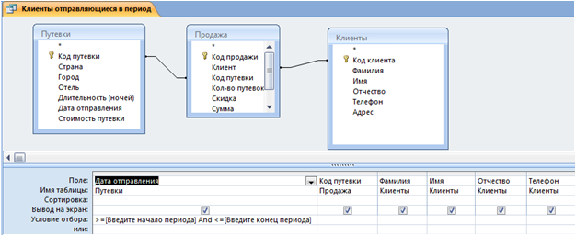

1. Запрос на выборку клиентов отправляющихся в путешествие в заданный период в режиме конструктора

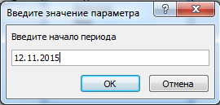

1. Всплывающее окно для ввода начального значения

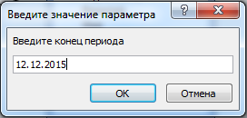

1. Всплывающее окно для ввода конечного значения

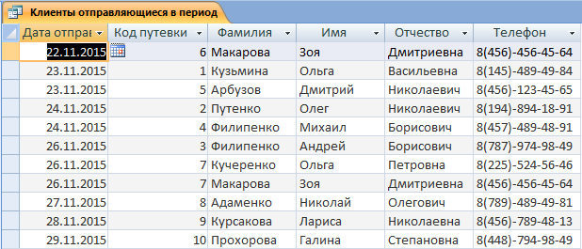

1. Результат работы параметрического запроса

Перекрестный запрос по таблице *Отели* можно наблюдать на рис. 17, 17:

* + в строках отражены страны;
  + в столбцах отражены климаты;
  + на пересечении строки и столбца отражено количество отелей в стране.

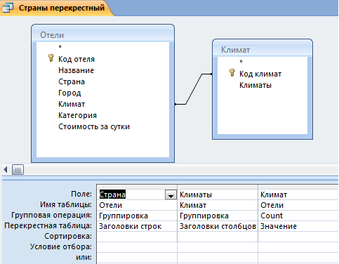

1. Перекрестный запрос в режиме конструктора

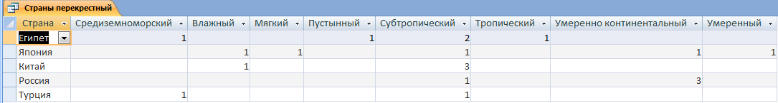

1. Количество отелей в странах с различным климатом

Запрос на создание новой таблицы *Архив путевок* из таблицы *Путевки* отправляет в *архив* все записи, у которых стоимость путевки больше или равна 15 000 руб. Примеры на рис. 19, 20.

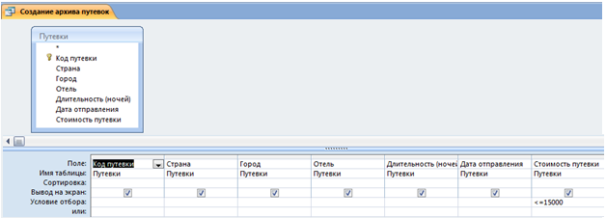

1. Запрос на создание новой таблицы в режиме конструктора

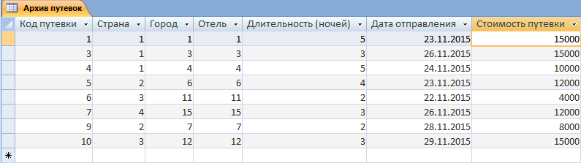

1. Пример работы запроса на создание новой таблицы

Запрос на удаление записей из таблицы *Архив путевок*, у которых дата отправления прошла месяц назад. Примеры на рис.21, 22.

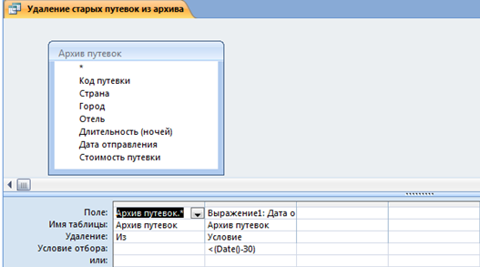

1. Запрос на удаление записей в режиме конструктора

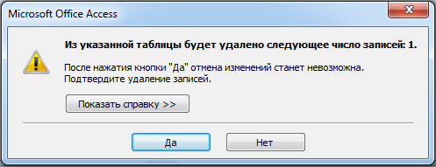

1. Пример работы запроса на удаление записей таблицы

## 4.4. Создание отчетов

Отчет – это форматированное представление данных, которое выводится на экран, в печать или файл. Они позволяют извлечь из базы нужные сведения и представить их в виде, удобном для восприятия, а также предоставляют широкие возможности для обобщения и анализа данных. При печати таблиц и запросов информация выдается практически в том виде, в котором хранится. Часто возникает необходимость представить данные в виде отчетов, которые имеют традиционный вид и легко читаются. Подробный отчет включает всю информацию из таблицы или запроса, но содержит заголовки и разбит на страницы с указанием верхних и нижних колонтитулов. Microsoft Access отображает в отчете данные из запроса или таблицы, добавляя к ним текстовые элементы, которые упрощают его восприятие.

В данной курсовой работе созданы следующие отчеты:

1. отчет по отелям;
2. отчет по продажам;
3. отчет по странам;

Фрагмент отчета по отелям представлен на рис. 23.

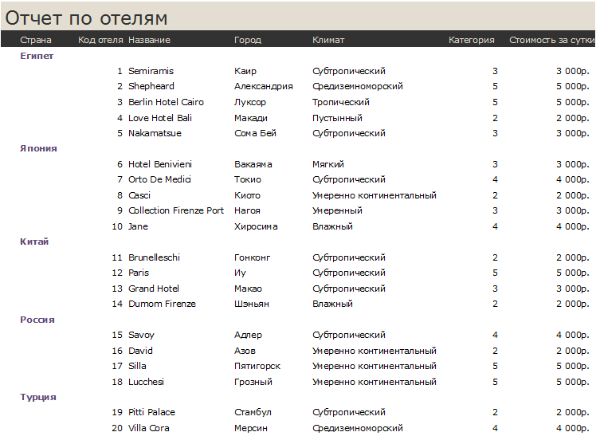

1. Фрагмент отчета по всем отелям

Фрагмент отчета по продажам представлен на рис.24.

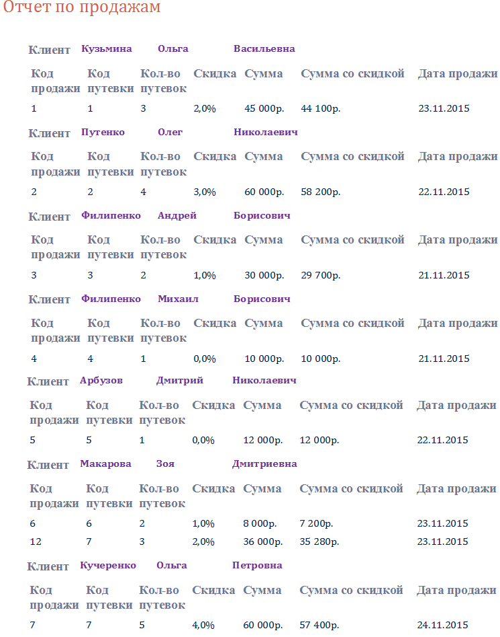

1. Фрагмент отчета по продажам

Фрагмент отчета по городам в странах, куда организуются туристические поездки, представлен на рис. 25.

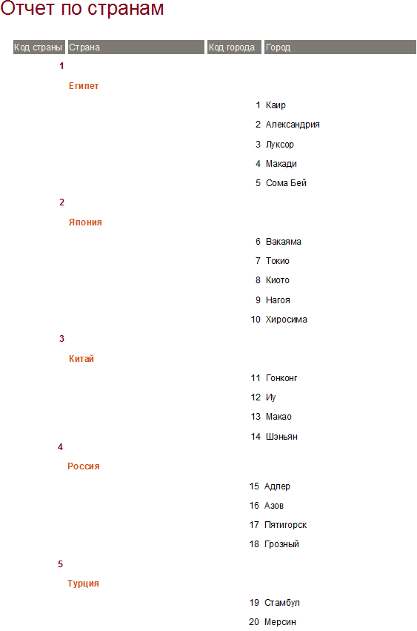

1. Фрагмент отчета Список городов в странах

# 5. Тестирование базы данных «Туристическая фирма Компас»

Существующие на сегодня методы тестирования программного обеспечения не позволяют однозначно и полностью выявить все дефекты и установить корректность функционирования анализируемой программы, поэтому все существующие методы тестирования действуют в рамках формального процесса проверки исследуемого или разрабатываемого программного обеспечения.

Такой процесс формальной проверки, или верификации, может доказать, что дефекты отсутствуют с точки зрения используемого метода (т.е. нет никакой возможности точно установить или гарантировать отсутствие дефектов в программном продукте с учётом человеческого фактора, присутствующего на всех этапах жизненного цикла программного обеспечения).

Существует множество подходов к решению задачи тестирования и верификации программного обеспечения, но эффективное тестирование сложных программных продуктов – это процесс в высшей степени творческий, не сводящийся к следованию строгим и чётким процедурам или созданию таковых.

Качество программного обеспечения можно определить как совокупную характеристику исследуемого ПО с учётом следующих составляющих:

* + надёжность;
  + сопровождаемость;
  + практичность;
  + эффективность;
  + мобильность;
  + функциональность;

# 6. Сопровождение базы данных «Туристическая фирма Компас»

Сопровождение (поддержка) программного обеспечения – процесс улучшения, оптимизации и устранения дефектов программного обеспечения (ПО) после передачи в эксплуатацию. Сопровождение ПО – это одна из фаз жизненного цикла программного обеспечения, следующая за фазой передачи ПО в эксплуатацию. В ходе сопровождения в программу вносятся изменения, с тем, чтобы исправить обнаруженные в процессе использования дефекты и недоработки, а также для добавления новой функциональности, с целью повысить удобство использования и применимость ПО.

Сопровождение программного обеспечения стандартизовано, имеются национальные стандарты Российской Федерации, идентичные международным (ISO/IEC 12207:2008 System and software engineering – Software life cycle processes[6], ГОСТ Р ИСО/МЭК 12207-2010 «Национальный стандарт Российской Федерации. Информационная технология. Системная и программная инженерия. Процессы жизненного цикла программных средств»; ISO/IEC 14764:99 Information tehnology – Software maintenance, ГОСТ Р ИСО/МЭК 14764-2002 «Государственный стандарт Российской Федерации. Информационная технология. Сопровождение программных средств»; IEEE 1219).

Для сохранения и повышения качества программного обеспечения необходимо регламентировать процесс модификации и поддерживать его соответствующим тестированием и контролем качества. В результате программное изделие со временем обычно улучшается как по функциональным возможностям, так и по качеству решения отдельных задач.

# Заключение

В ходе выполнения курсовой работы были рассмотрены следующие вопросы:

* + создание базы данных и таблиц средствами СУБД Access;
  + управление базами данных;
  + создание баз данных на основе таблиц;
  + создание форм;
  + создание запросов;
  + создание отчетов;

Применение СУБД Access для разработки базы данных и приложения для работы с ней показало, что данная СУБД обеспечивает удобные средства для описания структуры таблиц (мастер и Конструктор), возможность просто задать имя поля, выбрать тип данных из списка, размер и формат поля, задать поле со списком и определить источник данных для него.

Также в системе предусмотрены удобные механизмы ввода и просмотра данных, повышающие скорость работы, удобство ее поиска и наглядность представления информации.

Однако, Access присущ и недостаток, который имеет все сложные программные продукты – одна и та же операция выполняется по-разному в зависимости от используемых данных и настроек СУБД. Поэтому метод готовых рецептов при работе с такими приложениями неприменим.

# Список литературы

1. Сергеева Т.И. Создание приложений для работы с базами данных с применением MS SQL Server и Access. Воронеж: ГОУВПО «ВГТУ», 2014, 230 с.
2. Сенов А.В. Access 2013. Практическая разработка баз данных / А.В. Сенов. СПб.: Питер, 2005, 320 c.
3. Голицина О.Л. Максимов Н.В., Попов И.И. Базы данных: Учебное пособие. – М.: ФОРУМ: ИНФРА-М, 2003, 352 с.
4. Джексон Г. Проектирование реляционных баз данных. -М.: Мир, 2013, 252 с.
5. А. В. Кузин, С. В. Левонисова. Использование СУБД Access, Академия, 2013, 320 с.
6. Н. Н. Гринченко, Е. В. Гусев, Н. П. Макаров. Проектирование баз данных. СУБД Microsoft Access. Учебное пособие, Питер, 2015, 520 с.
7. В. Е. Кошелев, Access 2007. Эффективное использование. М.: Бином-Пресс, 2014, 450 с.

1. Сергеева Т.И. Создание приложений для работы с базами данных с применением MS SQL Server и Access. Воронеж: ГОУВПО «ВГТУ», 2014, с. 57.
2. https://ru.wikipedia.org/wiki/%D0%A0%D0%B5%D0%BB%D1%8F%D1%86%D0%B8%D0%BE%D0%BD%D0%BD%D0%B0%D1%8F_%D0%A1%D0%A3%D0%91%D0%94
3. https://ru.wikipedia.org/wiki/Clipper
4. https://ru.wikipedia.org/wiki/DBase
5. https://ru.wikipedia.org/wiki/Visual_Basic_for_Applications
6. Джексон Г. Проектирование реляционных баз данных. -М.: Мир, 2013, с. 248